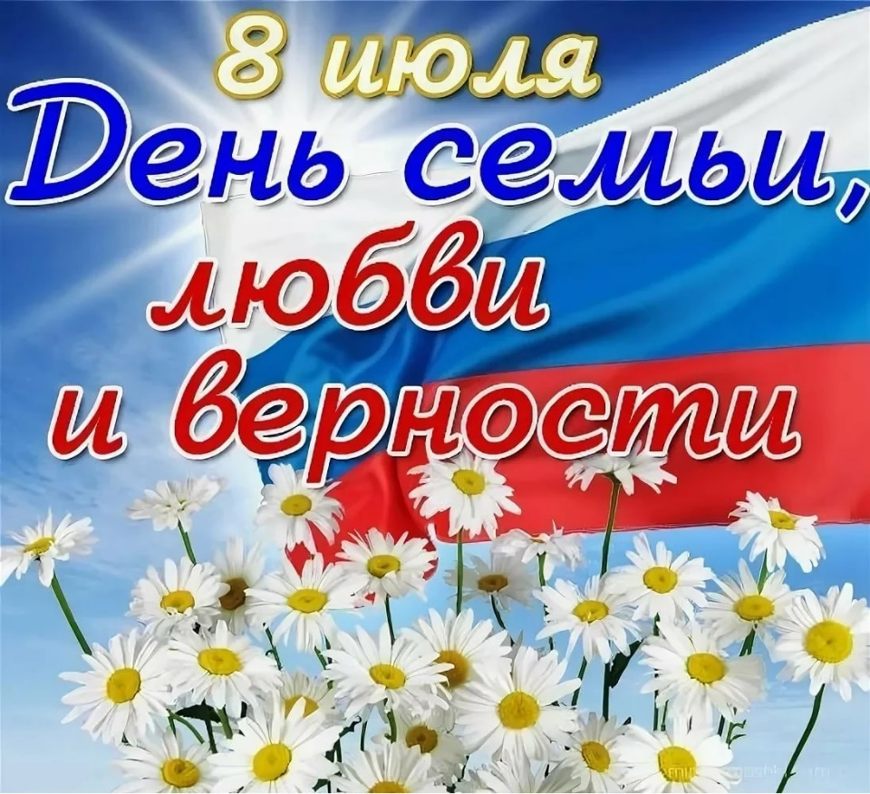
8 июля в России отмечается День семьи, любви и верности. В этот день Русская православная церковь отмечет день памяти святых Петра и Февронии Муромских, которые издревле считались на Руси покровителями семьи и брака. Стало доброй традицией отмечать этот праздник по всей стране.
С 5 по 9 июля 2022г. на территории К-ЛСП проходили культурно-массовые мероприятия ко Дню семьи, любви и верности.

5 июля 2022г. в Зайцевском СК передвижное клубное учреждение «Мажор» выступило с тематической концертной программой «О любви, только о любви!». 9 июля состоялось тематическая программа «Папа, мама, я счастливая семья». Для зрителей была проведена викторина на звание родственных связей, а также показана сценка «Вечер в многодетной семье».

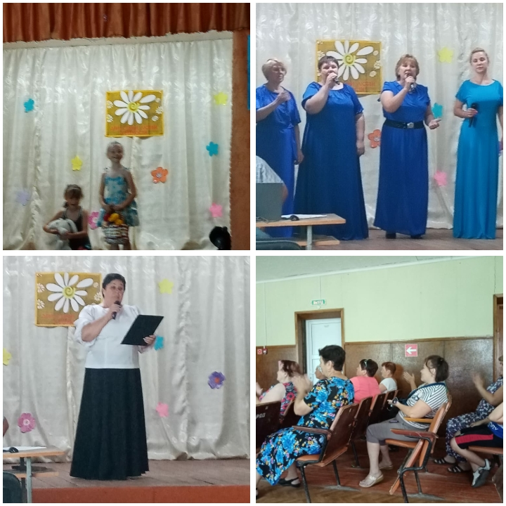

6 июля 2022г. в Кумшатском СК прошло заседание клуба выходного дня и досуга «Очаг» под названием «Ромашка-символ семейного счастья!». Его подготовили и провели творческие работники Ново-Надеждинского СДК. Всех жителей поздравил с праздником Глава Администрации К-ЛСП Юнда Р.А.
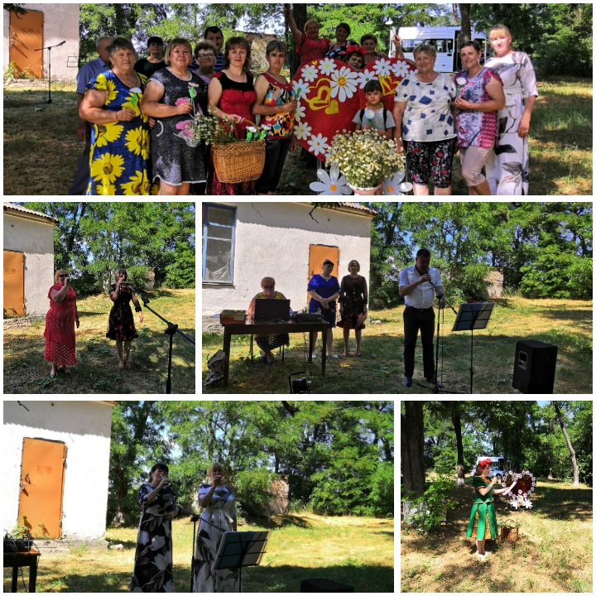

7 июля 2022г. на открытой площадке Миллеровском СК состоялся тематический концерт «Любовь=семья!» с интерактивной площадкой для детей. В празднике принимали участие самодеятельные коллективы Миллеровского СК, творческие работники Кринично-Лугского и Ново-Надеждинского СДК.
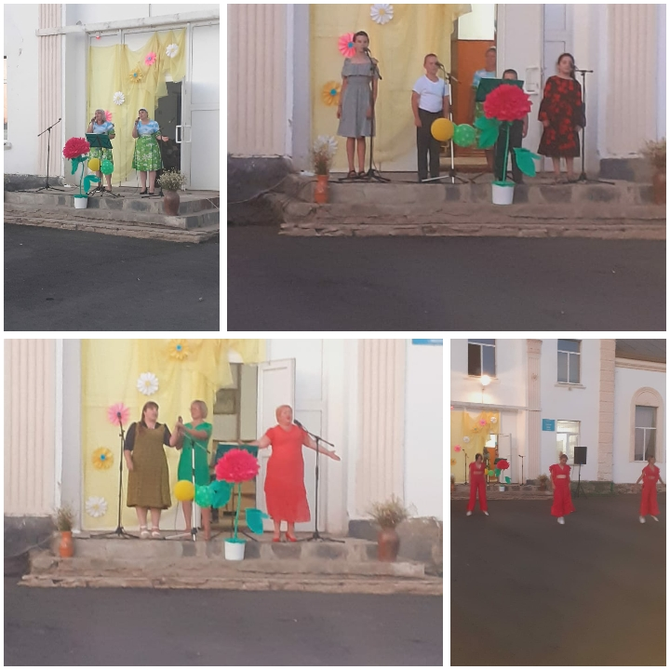

8 июля 2022г. в День семьи, любви и верности на открытой площадке Ново-Надеждинского СДК состоялась концертно-равзлекательная программа «Семья-источник вдохновенья!». Участники художественной самодеятельности СДК порадовали зрителей задорными танцами,весёлыми песнями и сценками. На открытой площадке работали батуты. Зрителей угощали ароматным чаем, сладкой ватой и шашлыками. В концерной программе приняли участие творческие работники Миллеровского и Кринично-Лугского СК.
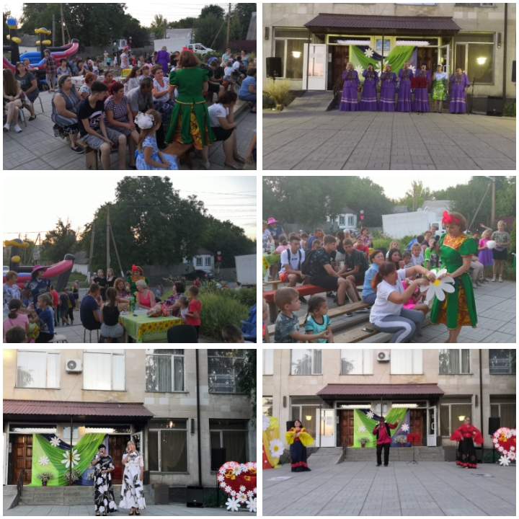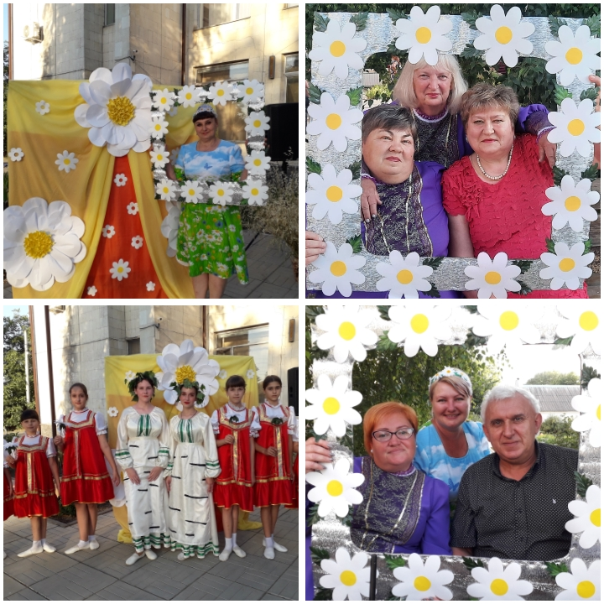

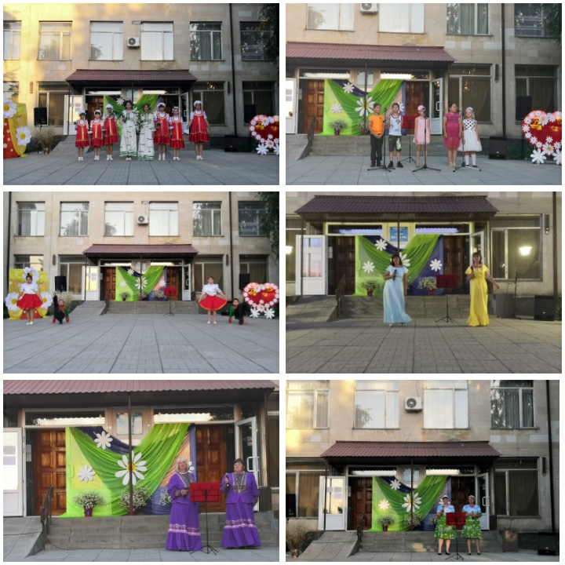

9 июля 2022г. в х.Криничный Луг на открытой площадке Администрации К-ЛСП состоялась концертная программа «Наша дружная семья». В ней приняли участие творческие работники и участники художественной самодеятельности Кринично-Лугского СК, Ново-Надеждинского СДК, Миллеровского СК. С поздравленьями выступила Глава Кринично-Лугского СП Каркалёва И.А. и представитель Администрации К-ЛСП Ткаченко А.Э.
